PC烘焙版V4.71.204.5243更新日志(2026.08.11)（客户版）

PC烘焙版V4.71.204.5243更新日志(2026.08.11)（客户版）

1. 预订单结算支持场景营销活动
场景/问题：解决跨端查看订单、编辑订单、尾款结算时场景促销规则丢失，导致价格计算异常问题。
功能说明：
1）单笔满额返现：预订单到店/完成时，订单金额满足条件 & 已绑定会员，按活动设置规则赠送；
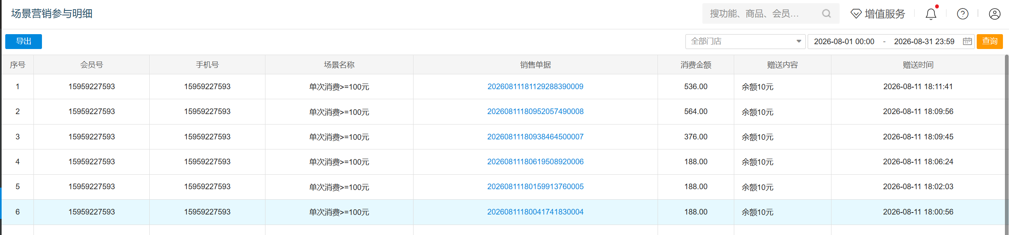
2）累计满额返现：预订单到店/完成时，订单金额满足条件 & 已绑定会员，按活动设置规则赠送；
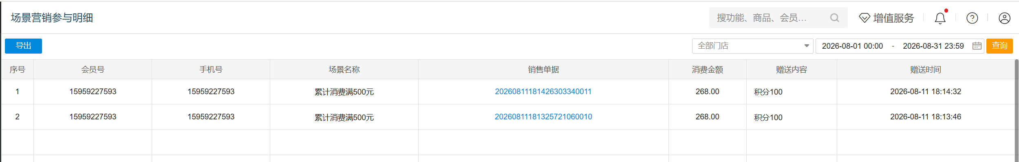
3）累计达标赠送：预订单到店/完成时，订单金额满足条件 & 已绑定会员，按活动设置规则赠送；
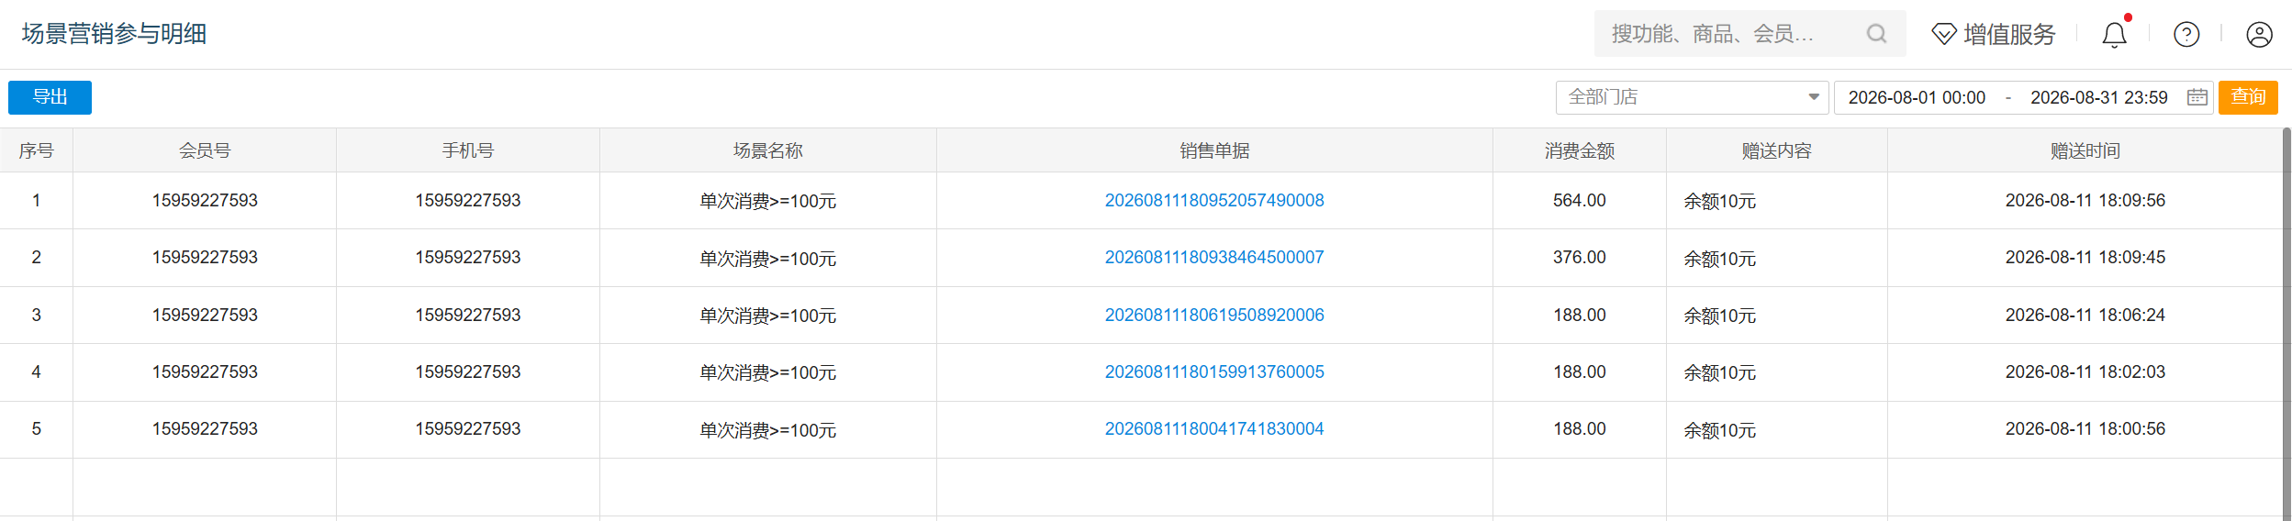
相关功能手册：
- 营销
- 预订单

2. 预订单、盘点列表支持自定义列展示
场景/问题：
功能说明：
1）【预订单列表】自定义列配置
- 入口：点击左侧【设置】图标
- 字段：操作、订单状态、配送状态、下单时间、预订单号、来源、手工单号、预订人、下单门店、取货门店、生产部门、预定金、待收款
- 显示/隐藏：勾选显示列，取消勾选隐藏列
- 显示顺序：上下移动或拖动调整顺序
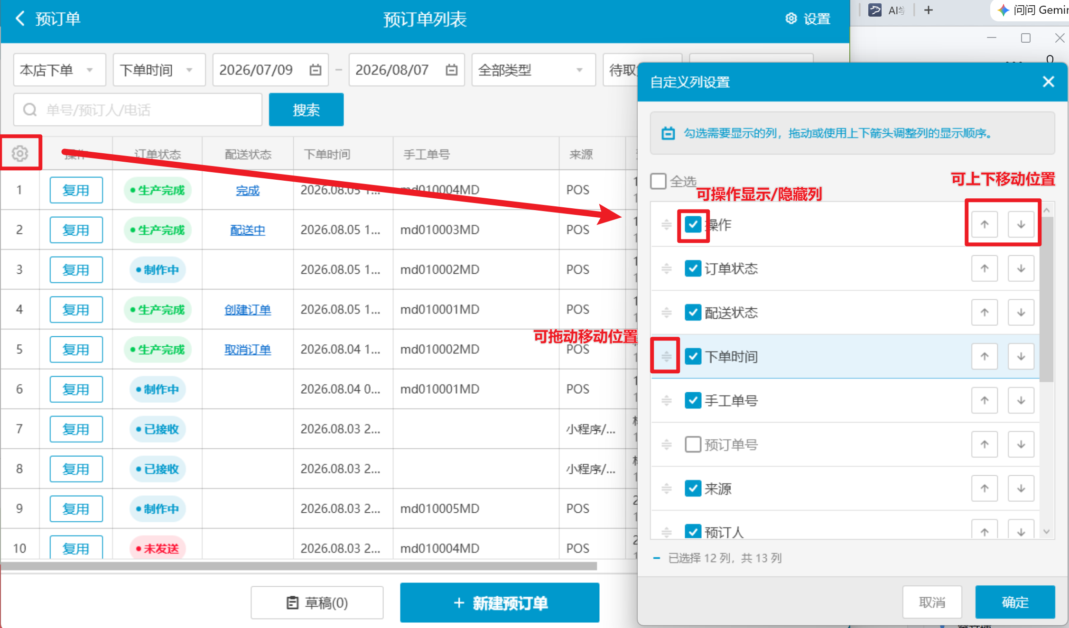
2）【盘点列表-传统盘点】自定义列配置
- 入口：点击左侧【设置】图标
- 字段：品名、商品条码、分类、单位、盘后库存、单价(元)
- 显示/隐藏：勾选显示列，取消勾选隐藏列
- 显示顺序：上下移动或拖动调整顺序
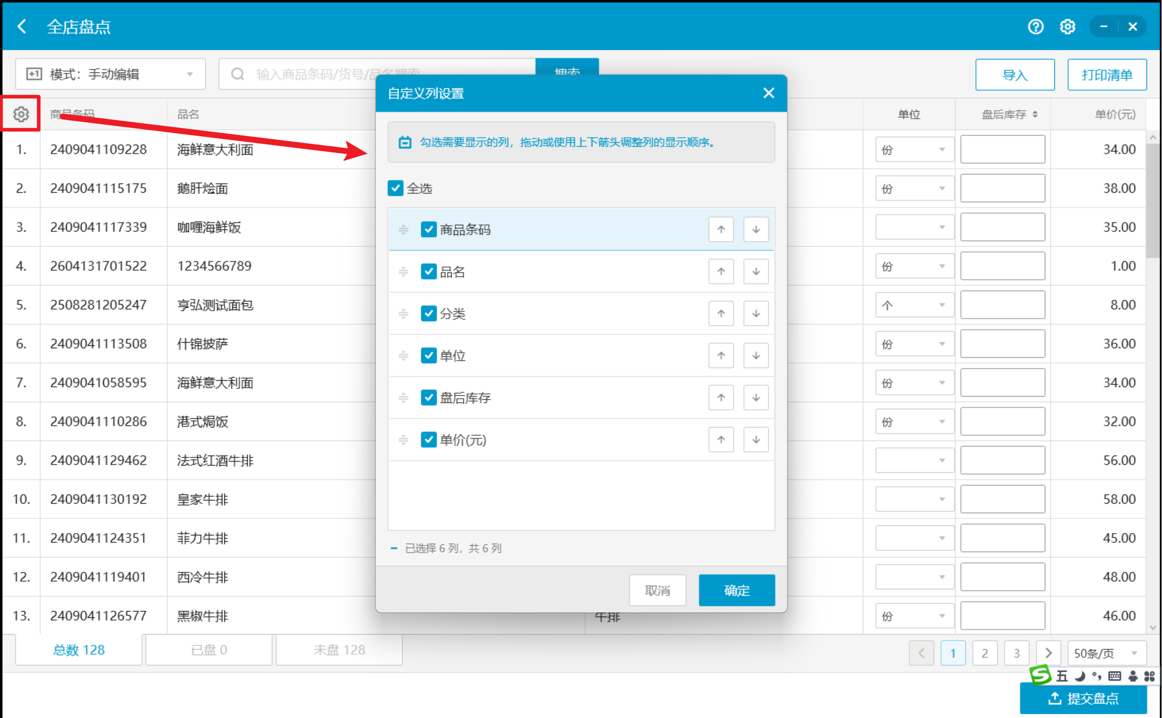
3）【盘点列表-传统盘点】自定义列配置
- 入口：点击左侧【设置】图标
- 字段：商品条码、商品名称、盘后库存、分类、单价（元）、盘前库存、差异库存、差异金额（元）、单位
- 显示/隐藏：勾选显示列，取消勾选隐藏列
- 显示顺序：上下移动或拖动调整顺序
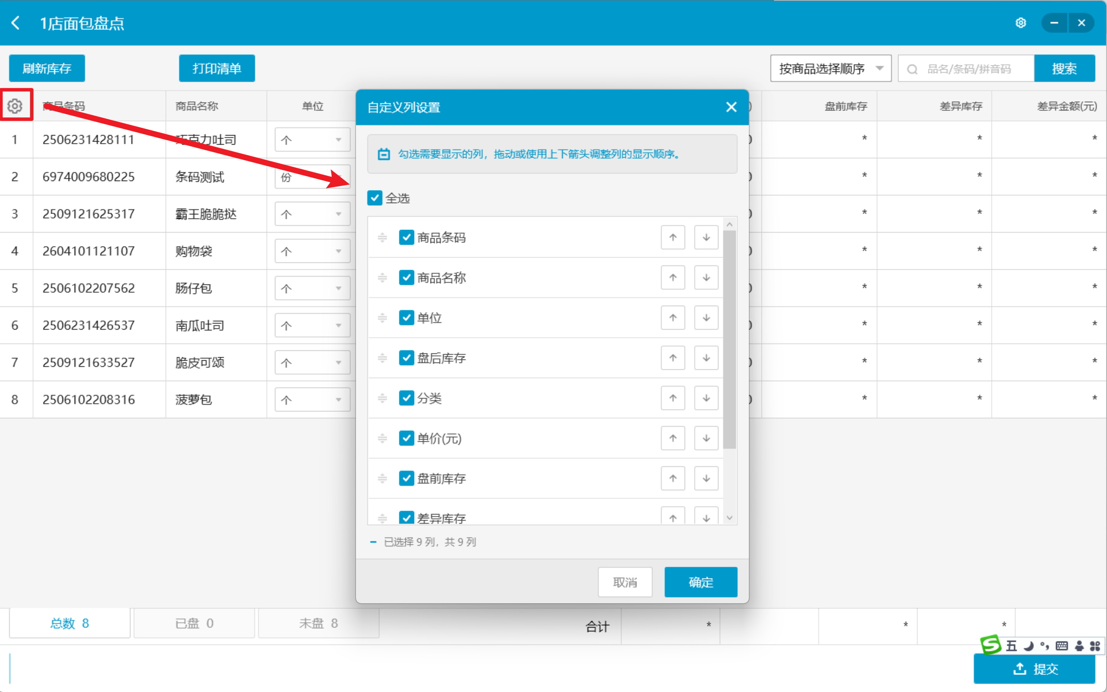
相关功能手册：
- 盘点
- 预订单

3. 网单转预订单支持编辑预订单单据信息
场景/问题：网单转成的预订单生产部门为空，需要手动设置，因此需要开放预订单支持编辑，需限制商品信息模块无法编辑，可编辑单据信息；
功能说明：网单转预订单，可编辑订单信息（商品信息不支持修改）；
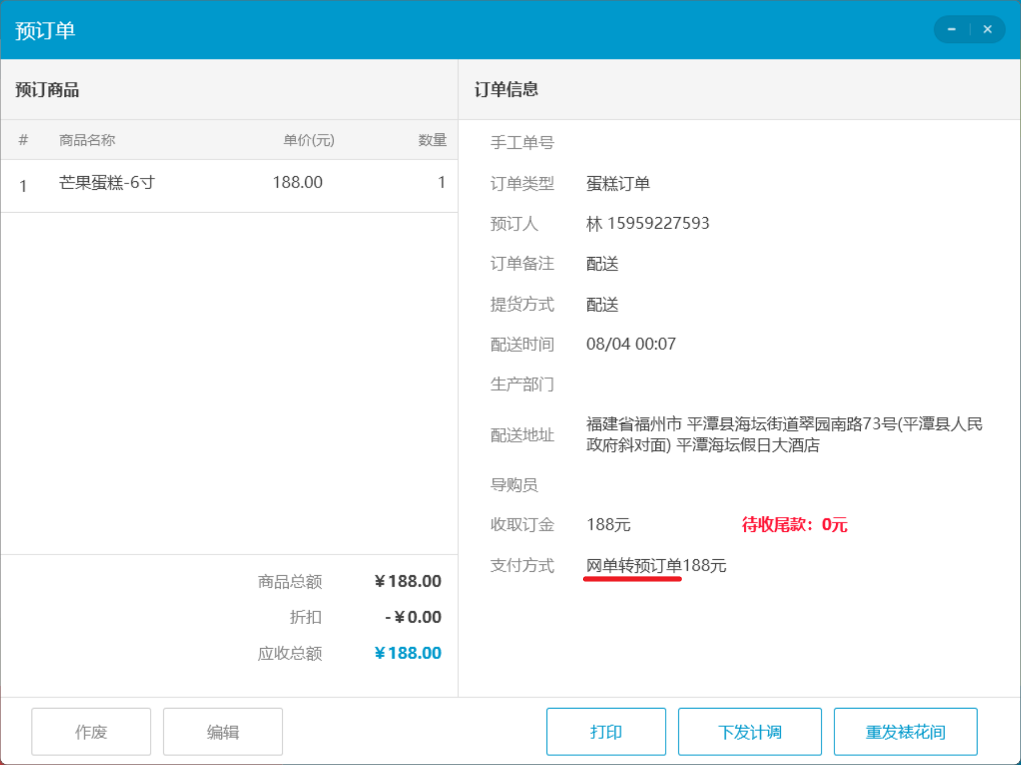
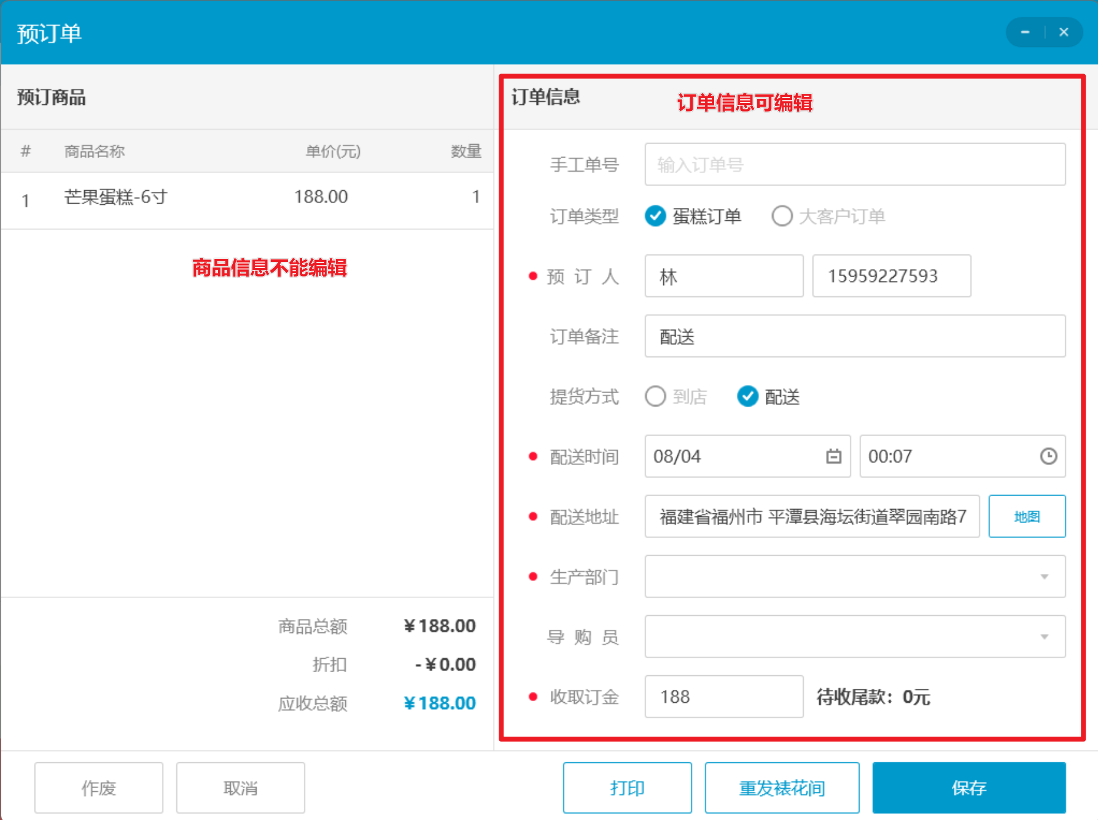
相关功能手册：
- 预订单

4. 会员详情展示当月会员消费
场景/问题：
功能说明：会员详情展示当月会员消费
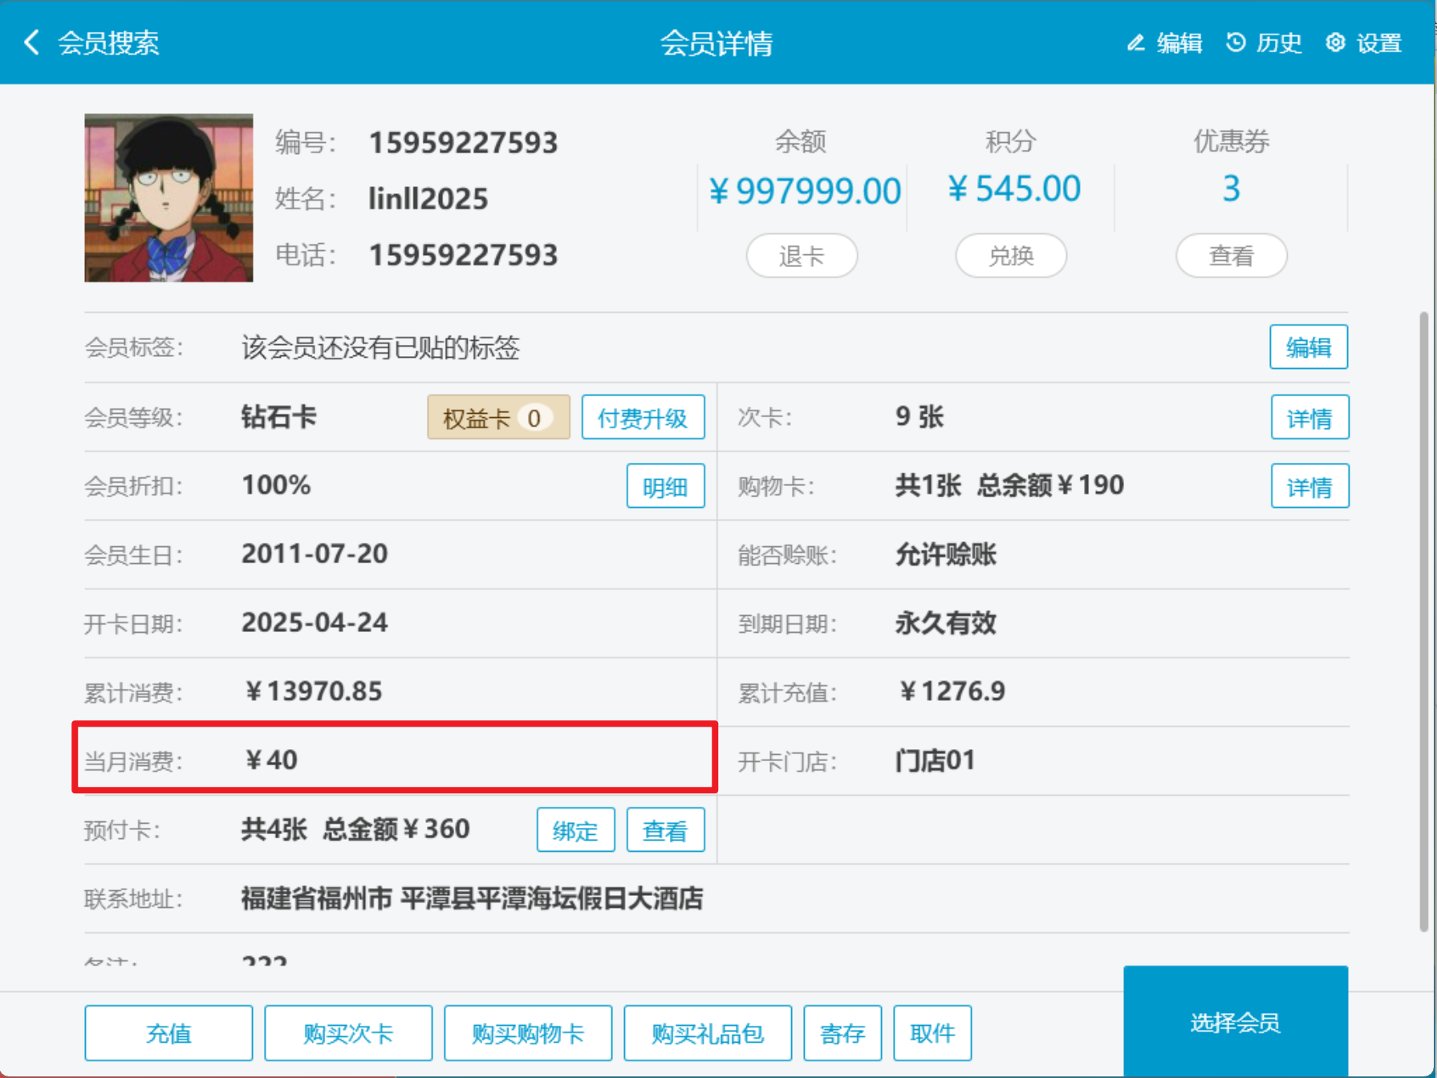
相关功能手册：
- 会员管理

5. 账期查询天数限制
场景/问题：当前有审计等部门会随时稽查系统报表数据，过往账期已经提审，冗杂在一起比较难分辨
前置条件：云后台-系统设置-收银端设置-参数【收银端查询范围限制】进行设置;
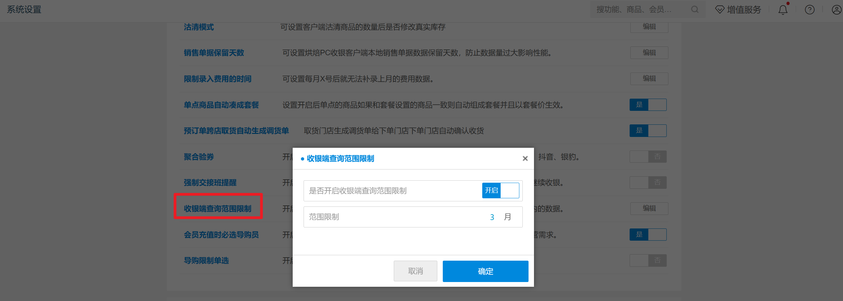
功能说明：
销售单据
- 查询时间跨度：不能超过7天；
- 查询日期范围：
  - 关闭【是否开启收银端查询范围限制】：不限制；
  - 开启【是否开启收银端查询范围限制】：超出设置范围弹窗提醒；
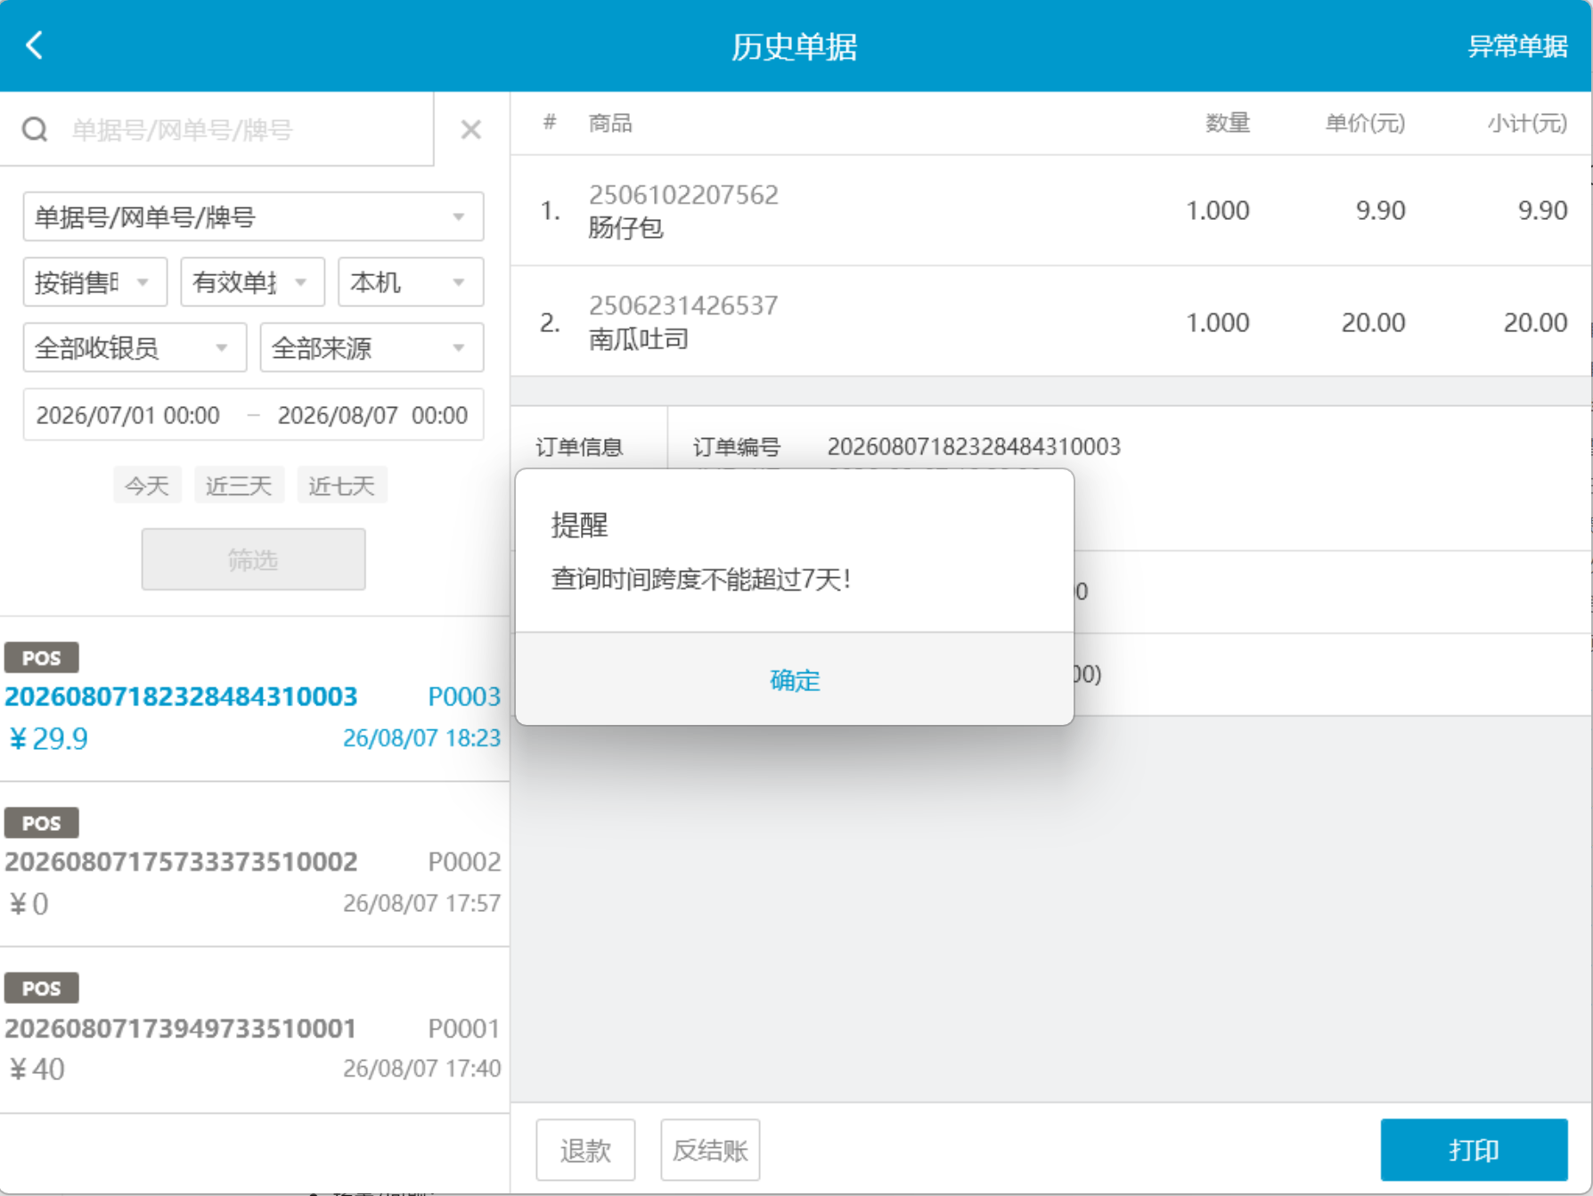
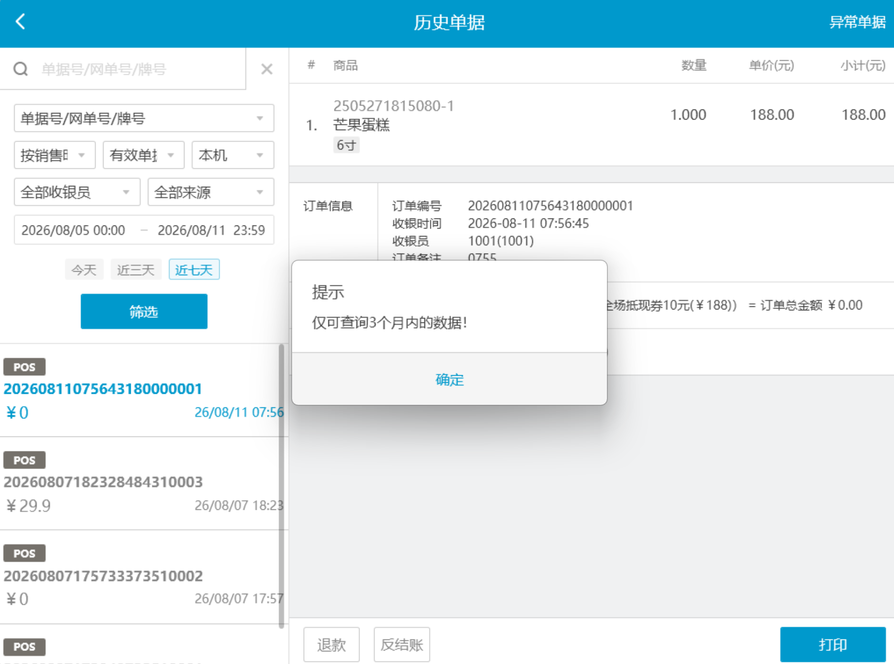
日结报表
- 查询时间跨度：不能超过3天；
- 查询日期范围：
  - 关闭【是否开启收银端查询范围限制】：不限制；
  - 开启【是否开启收银端查询范围限制】：超出设置范围弹窗提醒；
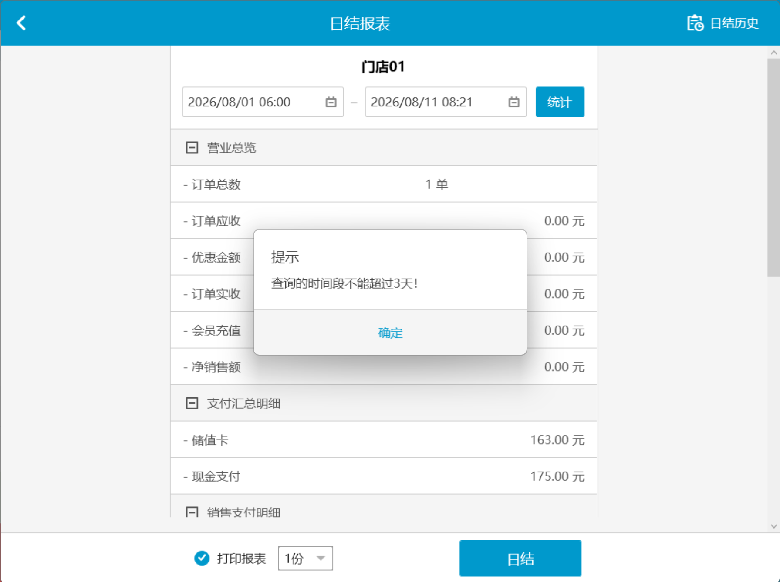
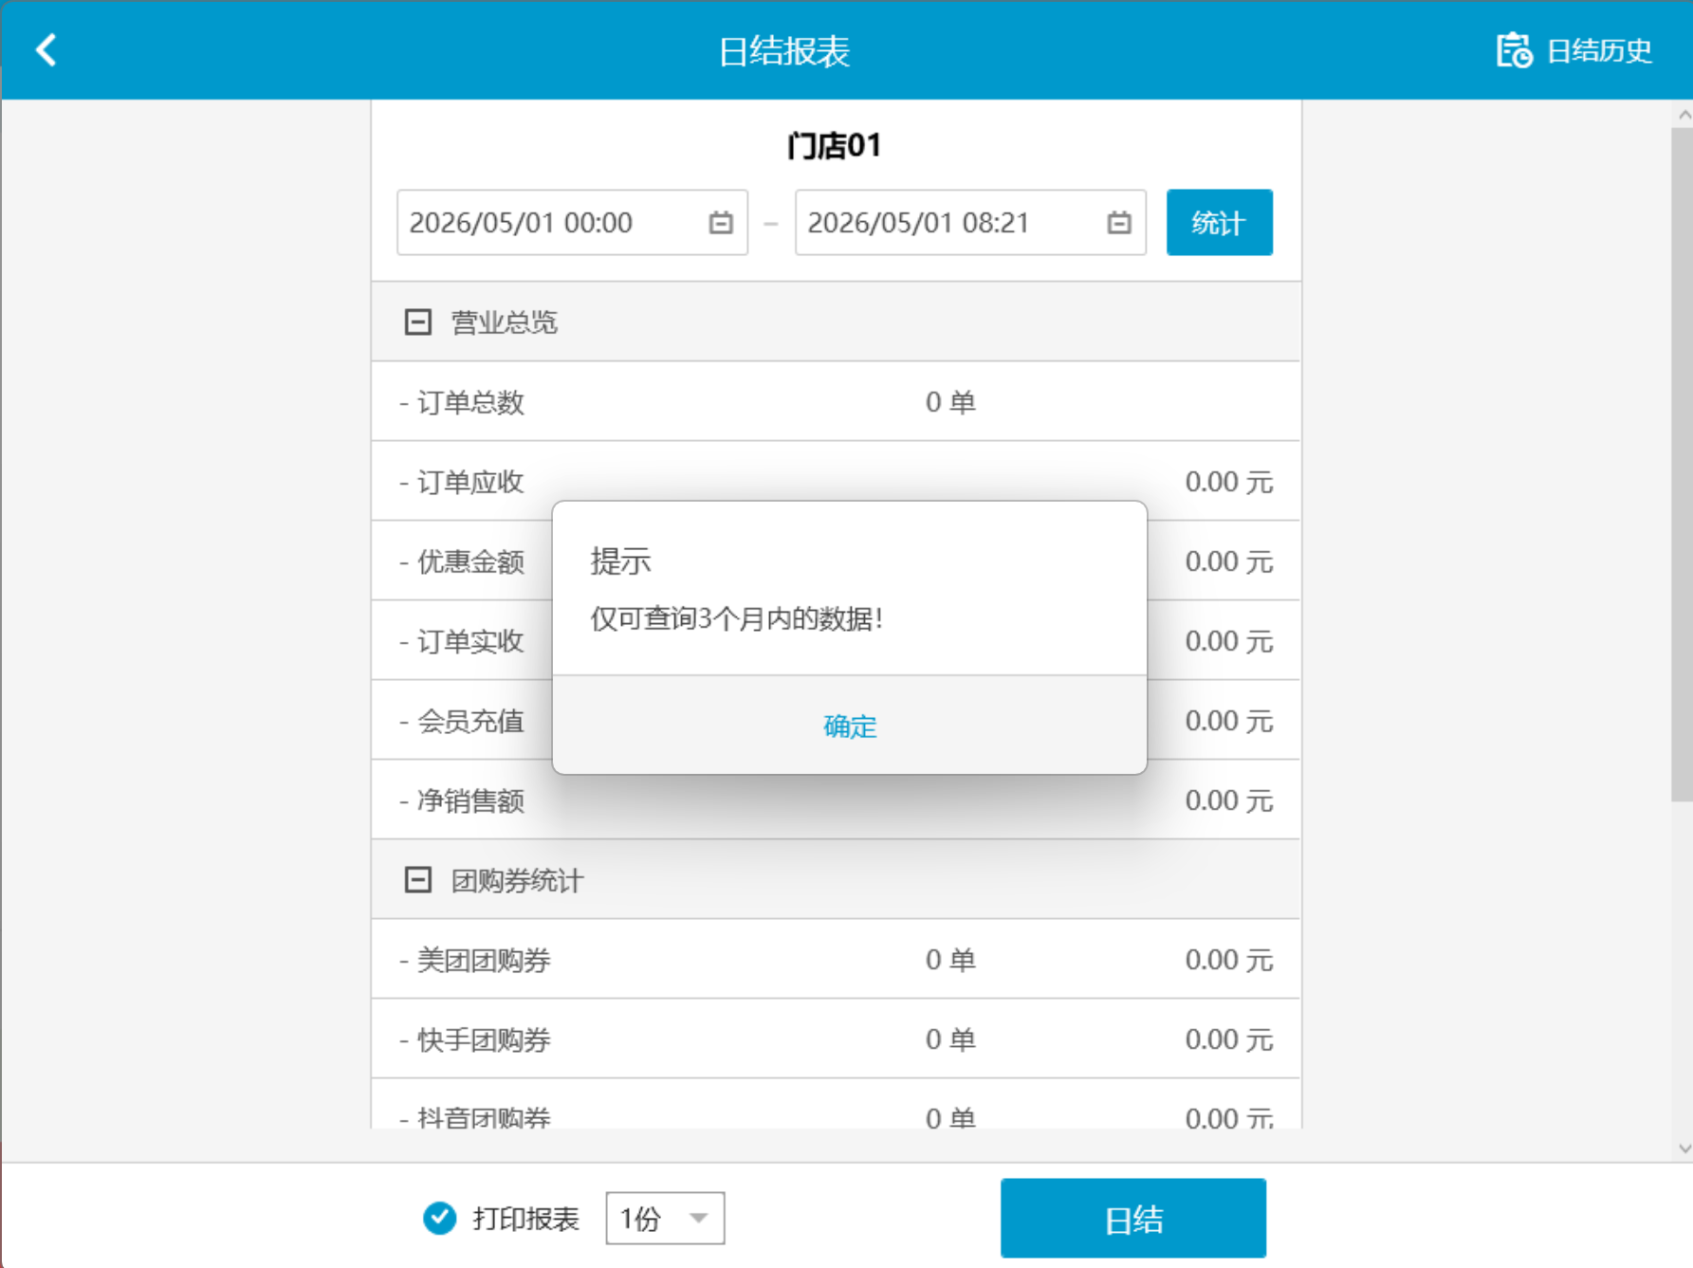
日结历史 不受参数影响
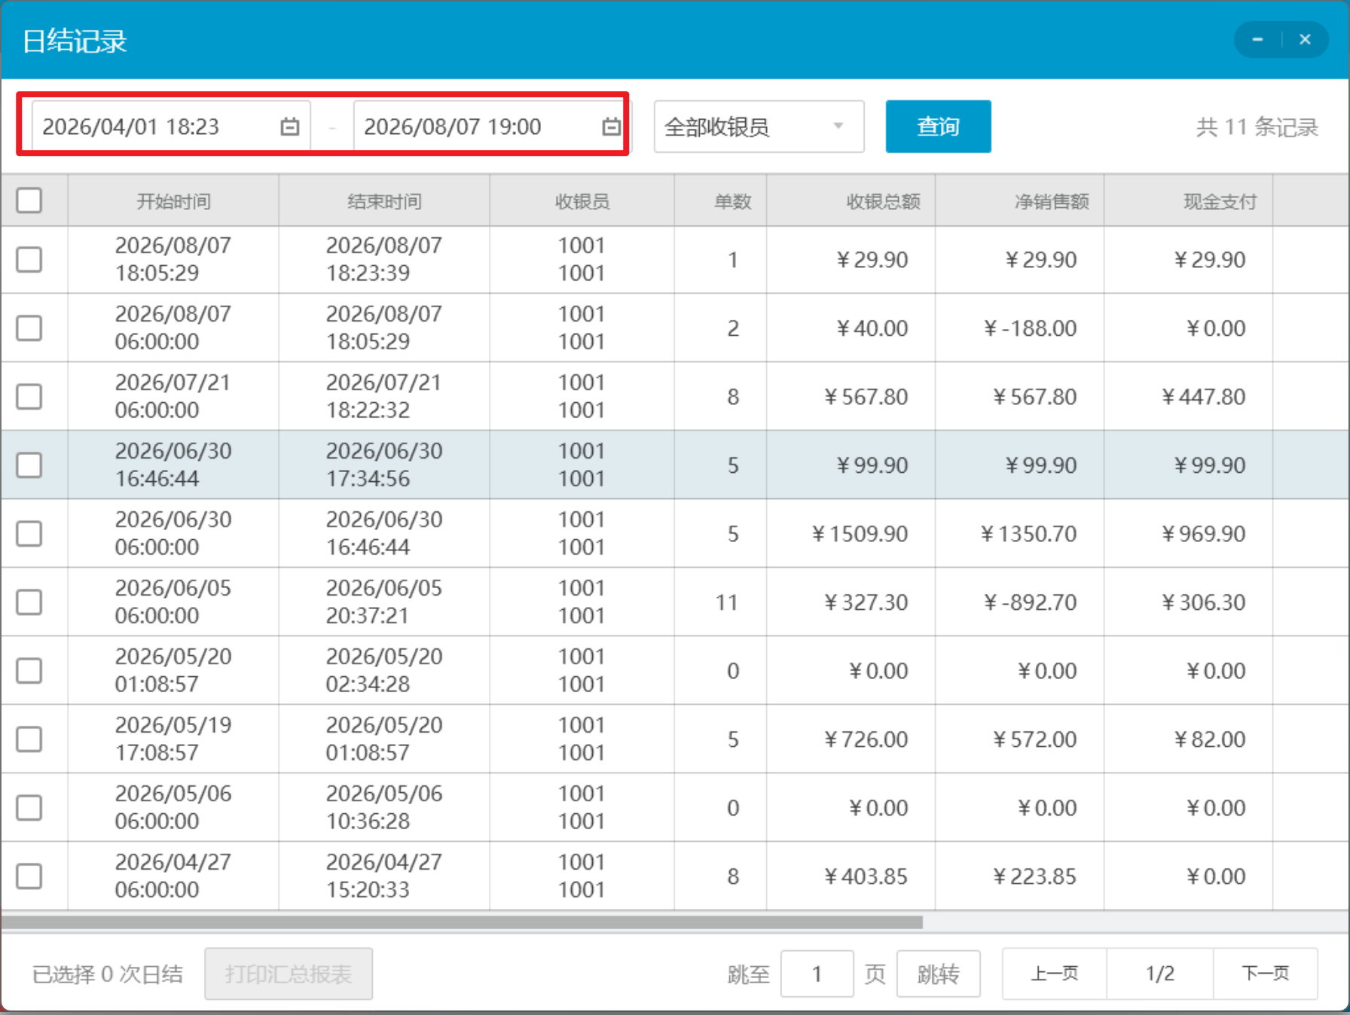
会员消费历史
- 查询时间跨度：不限制；
- 查询日期范围：
  - 关闭【是否开启收银端查询范围限制】：限制一年内；
  - 开启【是否开启收银端查询范围限制】：超出设置范围弹窗提醒；
会员充值历史
- 查询时间跨度：不限制；
- 查询日期范围：
  - 关闭【是否开启收银端查询范围限制】：限制一年内；
  - 开启【是否开启收银端查询范围限制】：超出设置范围弹窗提醒；
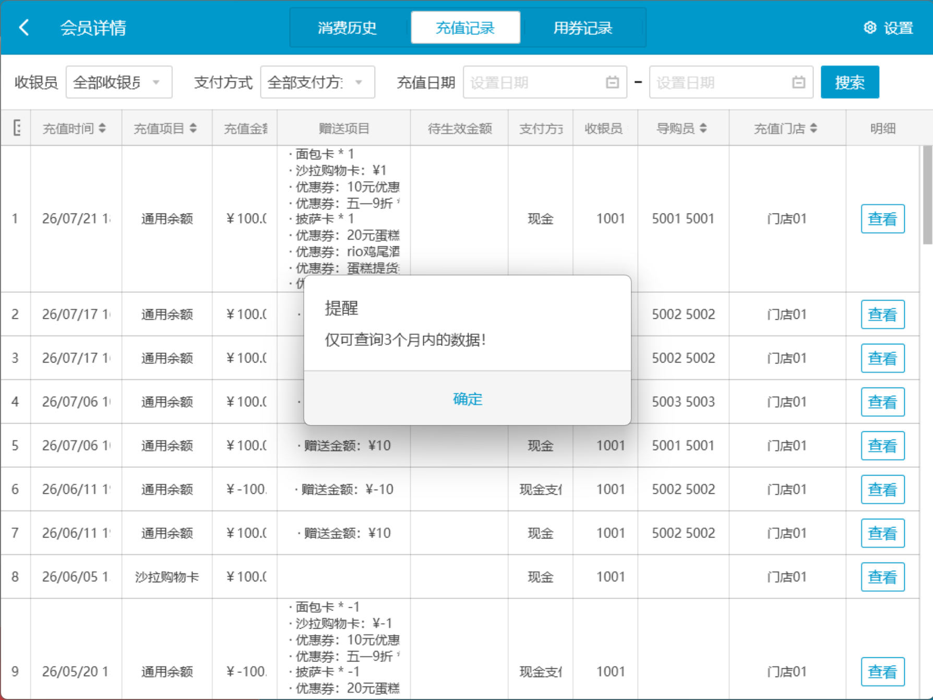
会员优惠券历史
- 查询时间跨度：不限制；
- 查询日期范围：
  - 关闭【是否开启收银端查询范围限制】：限制一年内；
  - 开启【是否开启收银端查询范围限制】：超出设置范围弹窗提醒；
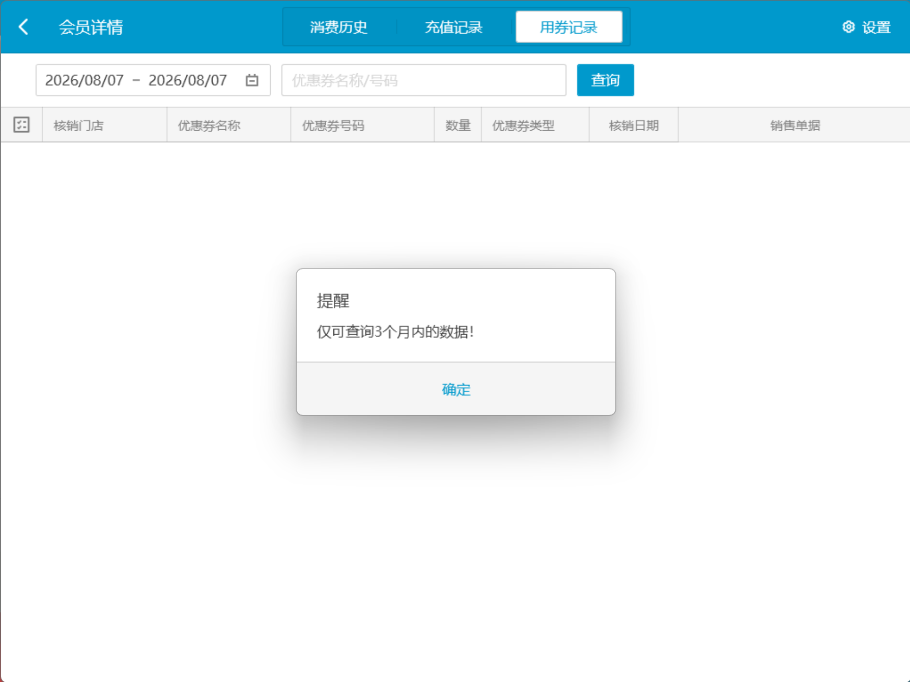
进货历史-旧版货流（未开通供应链服务）
- 查询时间跨度：不能超过30天；
- 查询日期范围：
  - 关闭【是否开启收银端查询范围限制】：限制一年内；
  - 开启【是否开启收银端查询范围限制】：超出设置范围弹窗提醒；
云端进货H5（开通供应链服务） 限制半年内，不受参数影响；
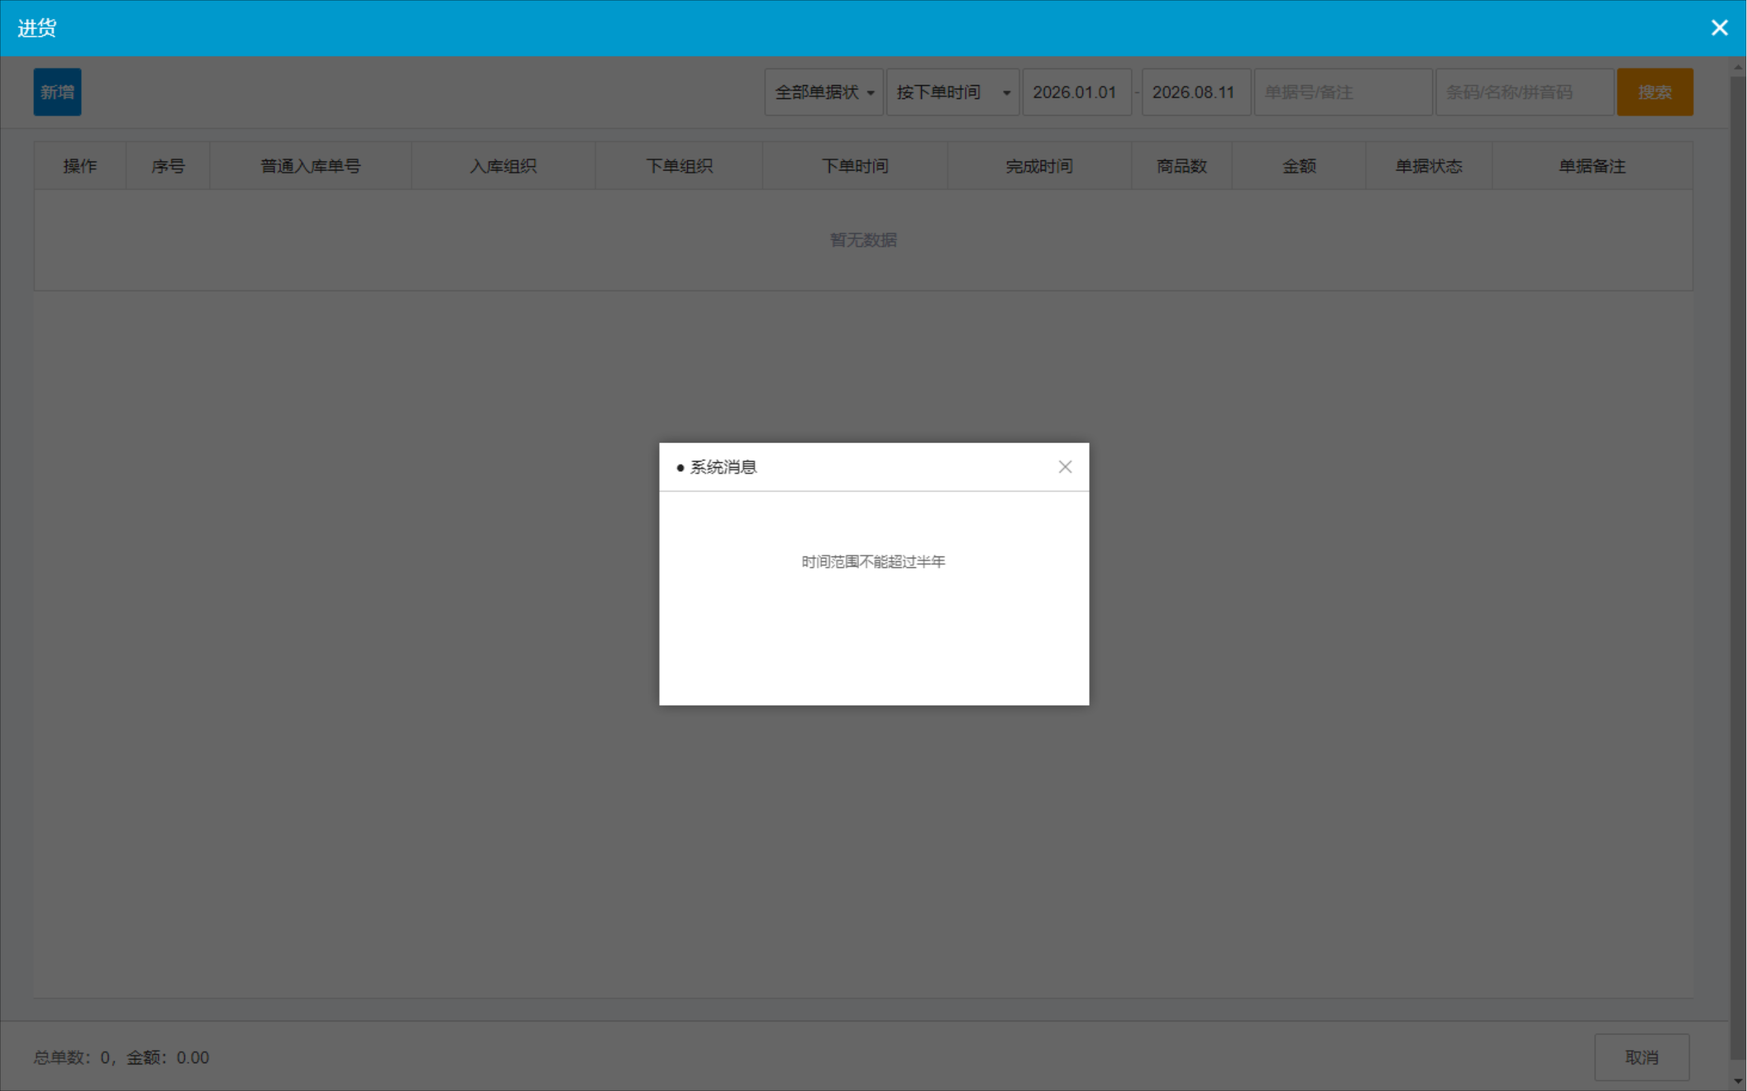
报损历史
- 查询时间跨度：不限制；
- 查询日期范围：
  - 关闭【是否开启收银端查询范围限制】：不限制；
  - 开启【是否开启收银端查询范围限制】：超出设置范围弹窗提醒；
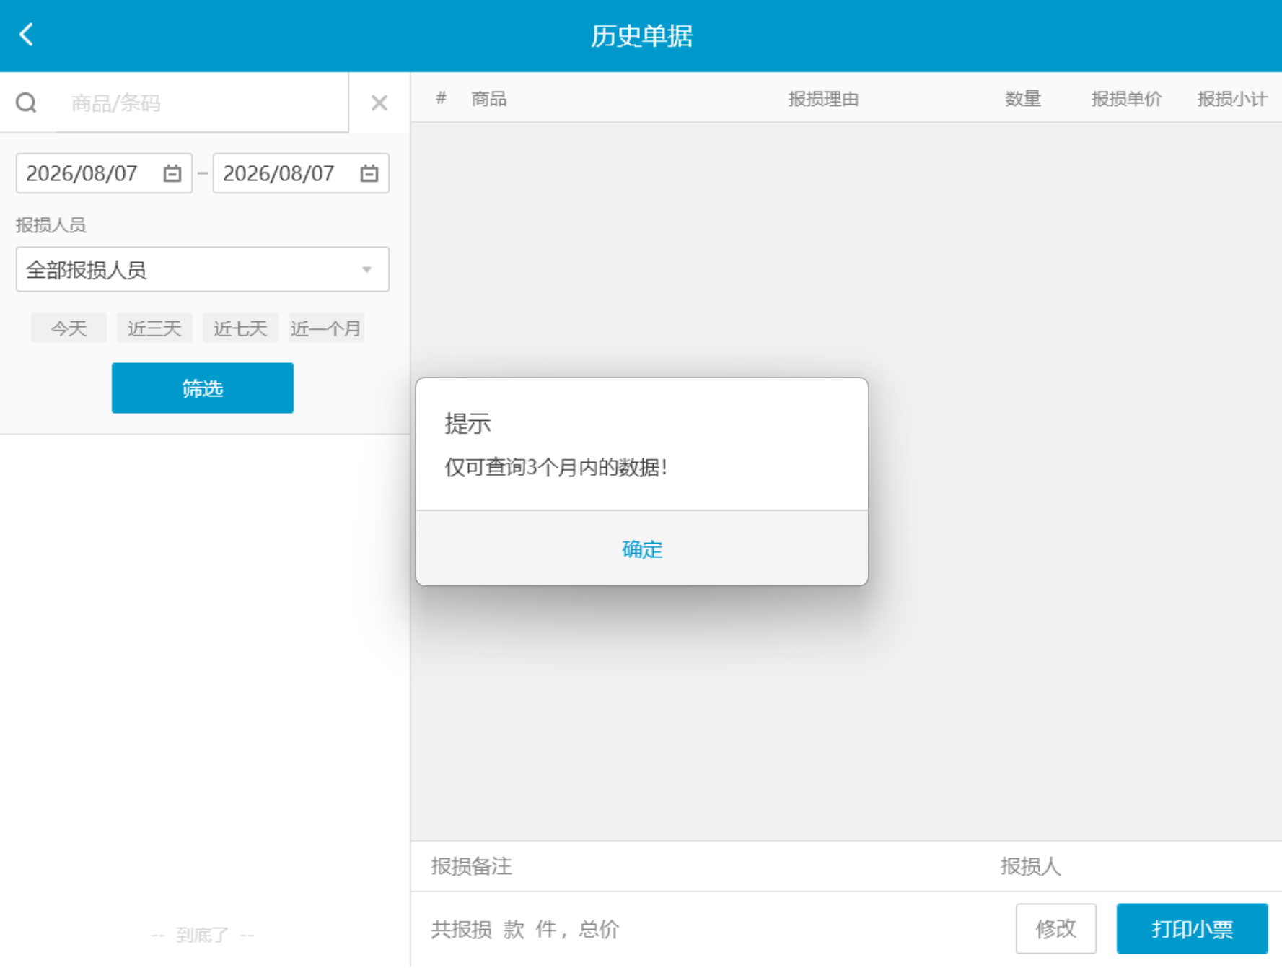
生产制作记录
- 查询时间跨度：不限制；
- 查询日期范围：
  - 关闭【是否开启收银端查询范围限制】：不限制；
  - 开启【是否开启收银端查询范围限制】：超出设置范围弹窗提醒；
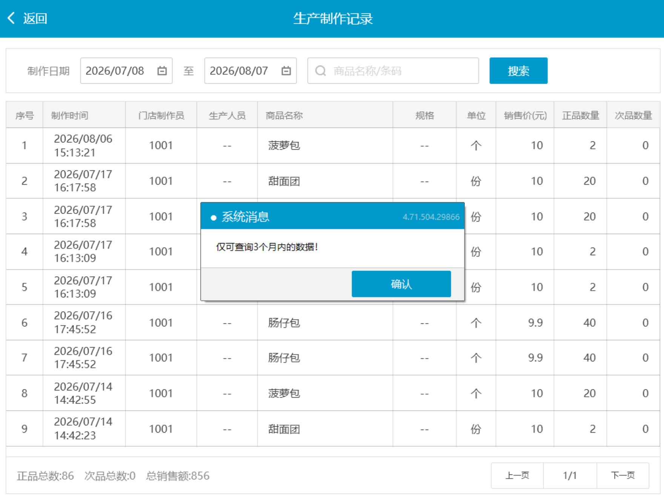
相关功能手册：
- 设置方案

6. 新版日结，支持查看日结历史
场景/问题：
前置条件：售后工具设置【新版日结接口是否保存日结记录】
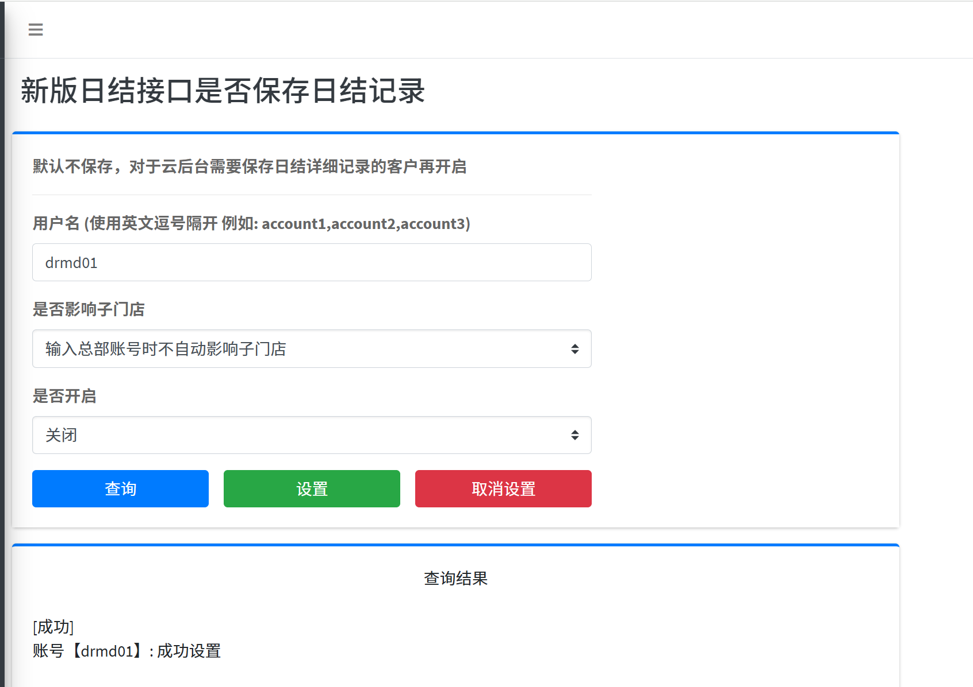
功能说明：
入口
- 开启【新版日结接口是否保存日结记录】：日结界面右上角显示【日结历史】；
- 关闭【新版日结接口是否保存日结记录】：日结界面右上角不显示【日结历史】；
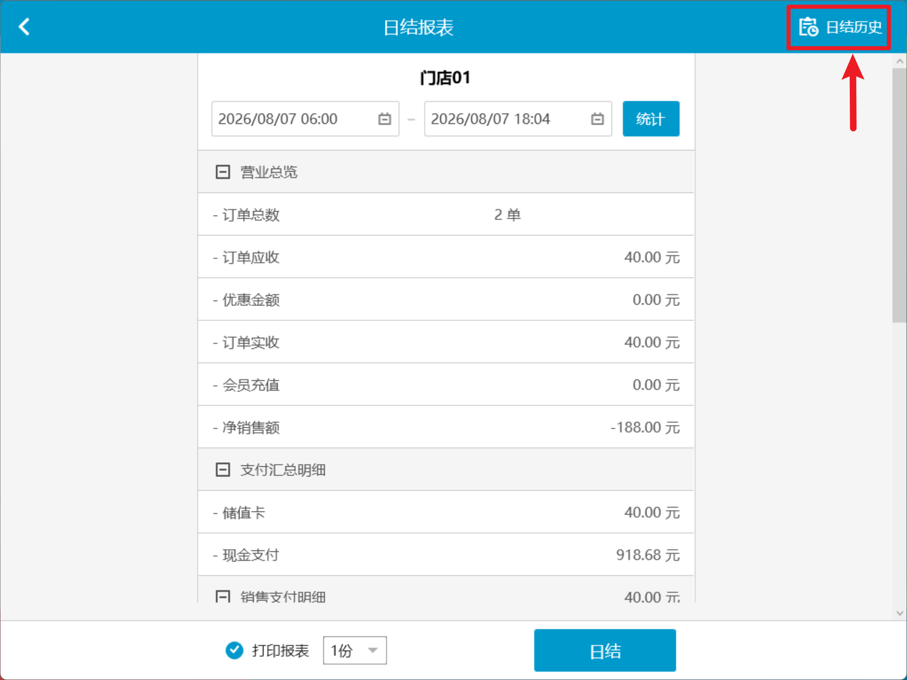
日结历史
- 查询条件：日结日期范围、收银员（不支持按支付方式筛选）；
- 显示字段：开始时间、结束时间、收银员、单数、收银总额、净销售额、支付方式；
- 打印日结汇总小票：单选或多选日结记录，点击【打印汇总报表】；
- 支持打开多个页面；
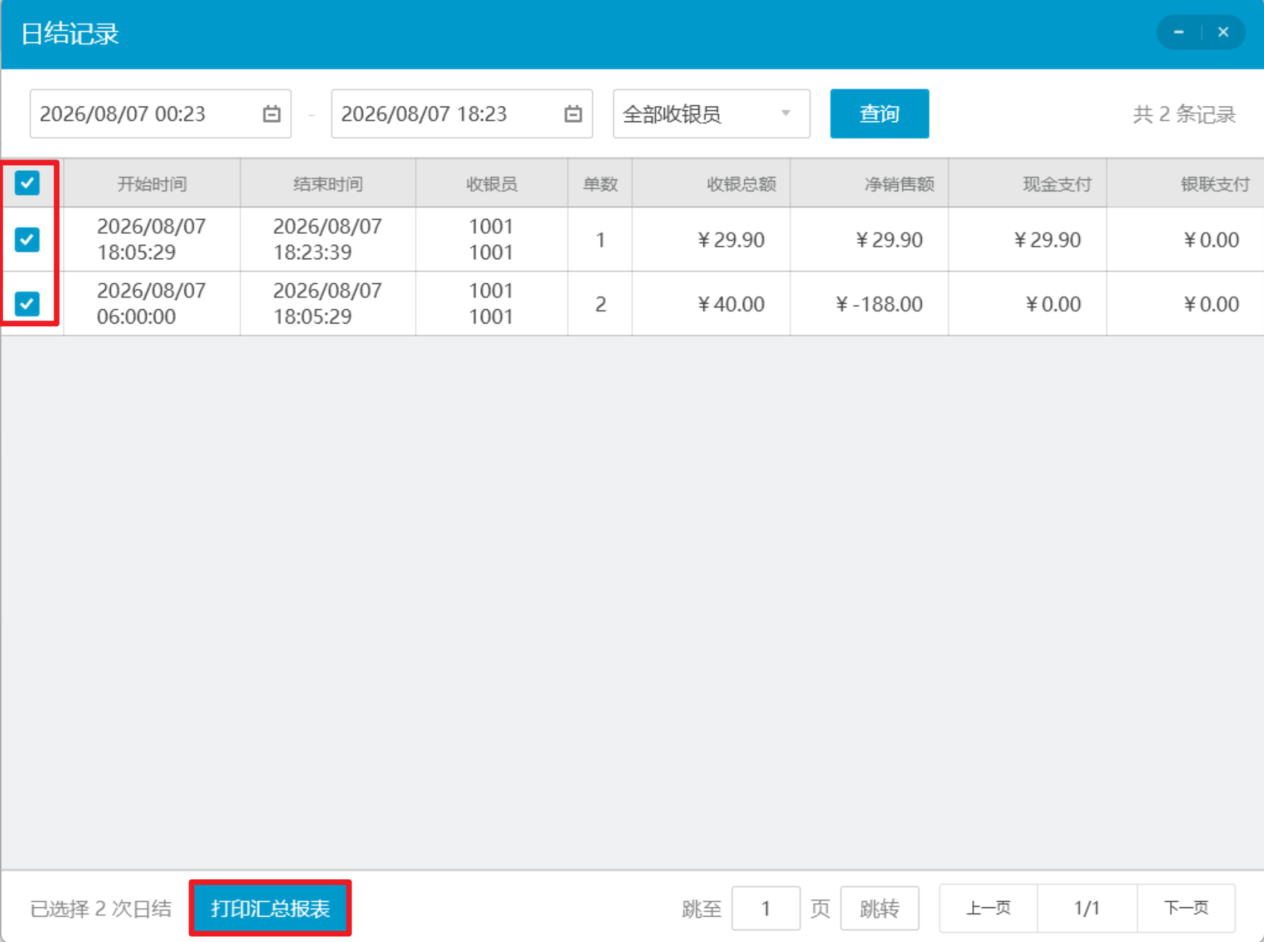
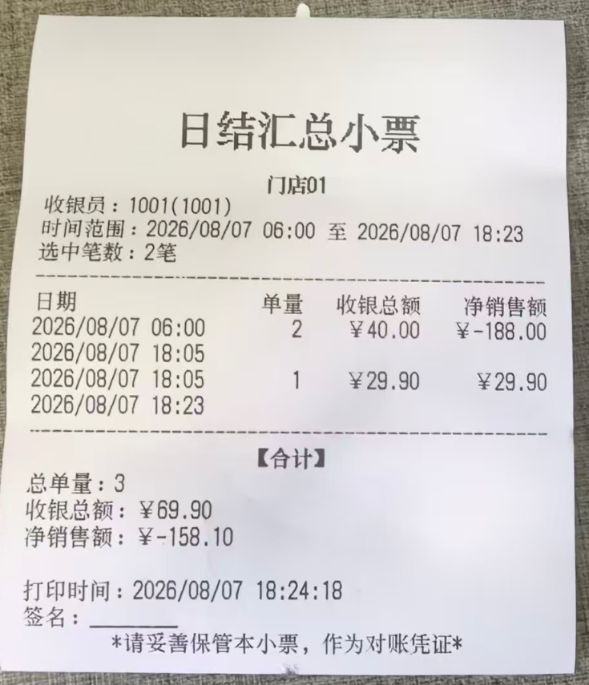
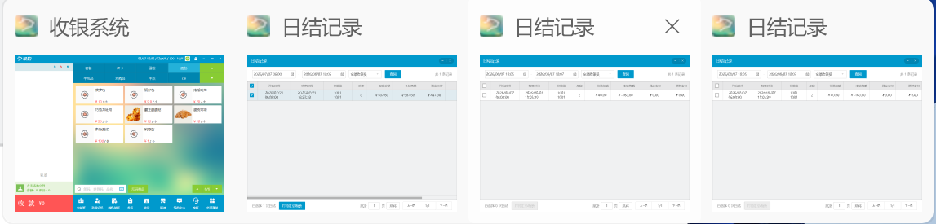
相关功能手册：
- 交接班与日结

7. 盘点提交过滤零库存无效商品，降低单次上传数据量
场景/问题：当前盘点会整单上传商品明细，其中存在大量“原库存=0、盘后库存=0”的无效数据，影响数据处理效率；
功能说明：盘点提交过滤零库存无效商品，降低单次上传数据量
相关功能手册：
- 盘点

8. 新版交接班和日结模版兼容大项类型以及子项排序和适用行业
场景/问题：
前置条件：子项排序由产品经理进行配置，后台不能自定义排序
功能说明：新版交接班和日结模版兼容大项类型以及子项排序和适用行业
相关功能手册：
- 交接班与日结

9. 新签名安装包兼容AI的DLL调用
场景/问题：
功能说明：新签名安装包兼容AI的DLL调用
相关功能手册：
- AI识别（半自助）

10. 支付3.0预付卡动态二维码验证通过后跳过绑定会员登录校验
场景/问题：门店开启“预付卡动态码”后，收银员在预付卡支付弹窗扫描小程序动态二维码。服务端已根据动态码校验并返回预付卡信息，但若该预付卡已绑定会员，当前仍会弹出“当前预付卡已绑定会员，需要先登录此预付卡绑定的会员账号”的会员登录校验，导致用户需要重复验证。
功能说明：支付3.0预付卡动态二维码验证通过后跳过绑定会员登录校验
相关功能手册：
- 会员管理
- 收款
- 预付卡

11. 优化低配置收银机上搜索商品卡顿问题
场景/问题：
功能说明：优化低配置收银机上搜索商品卡顿问题
相关功能手册：
- 点单

12. 高级收银员权限窗口添加日志
场景/问题：收银员整无单改价权限但能操作
功能说明：高级收银员权限窗口添加日志
相关功能手册：
- 收款

13. 顶尖通讯秤旧协议下线及通用协议兼容迁移
场景/问题：为降低顶尖通讯秤因旧 OS2/PBX 协议及 SensorDll.dll 导致的连接异常风险，统一新配置使用顶尖通用通讯协议。
功能说明：顶尖通讯秤旧协议下线及通用协议兼容迁移
相关功能手册：
- 系统设置
- 中式烘焙称重

14. 收款码销售单据客户端写入逻辑优化
场景/问题：
功能说明：
- 修复sync过滤器重复配置问题
- 单据写入需要新增判断本地是否已经存在
相关功能手册：
- 收款
- 销售单据

15. 修复预订单有使用券的情况商品明细金额不对问题
场景/问题：预订单结算用商品提货券100%折让，尾款是0，但云端销售单据实收是0
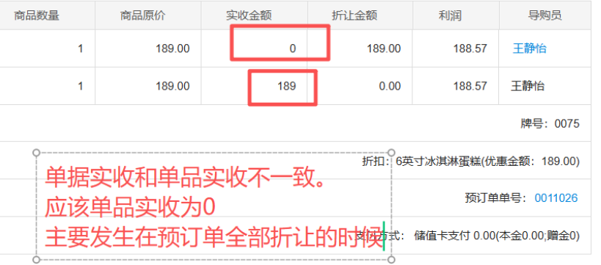
功能说明：已修复
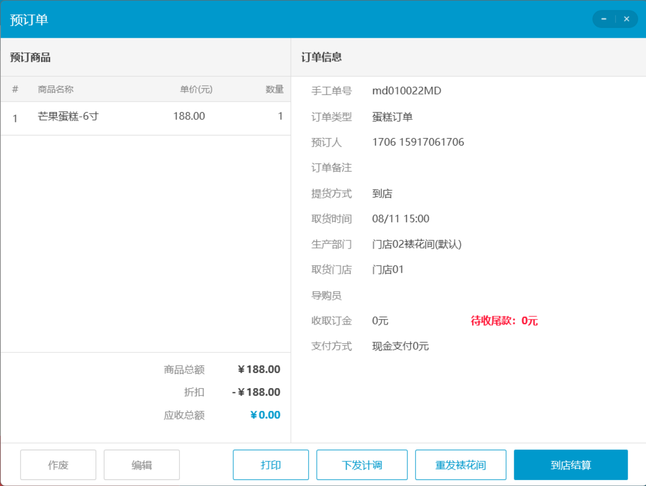
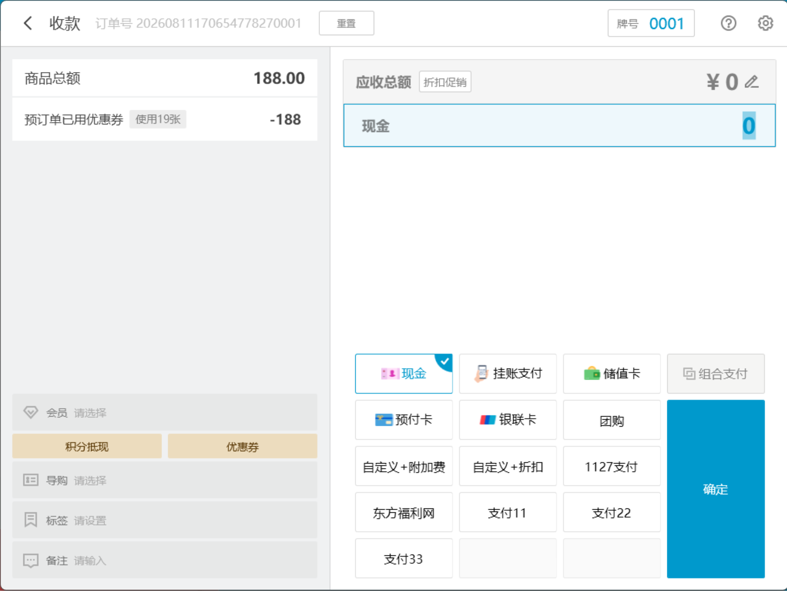
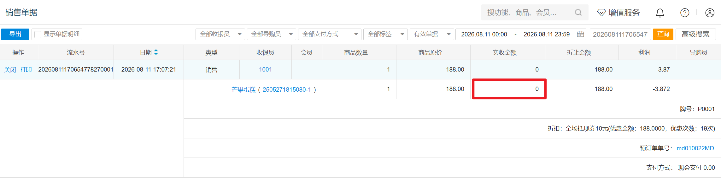
相关功能手册：
- 预订单

16. 修复前台预订单支付定金点击积分抵现没反应问题
场景/问题：前台预订单支付定金点击积分抵现没反应
功能说明：已修复，定金部份可用积分抵现抵扣，尾款部份可用积分抵现抵扣
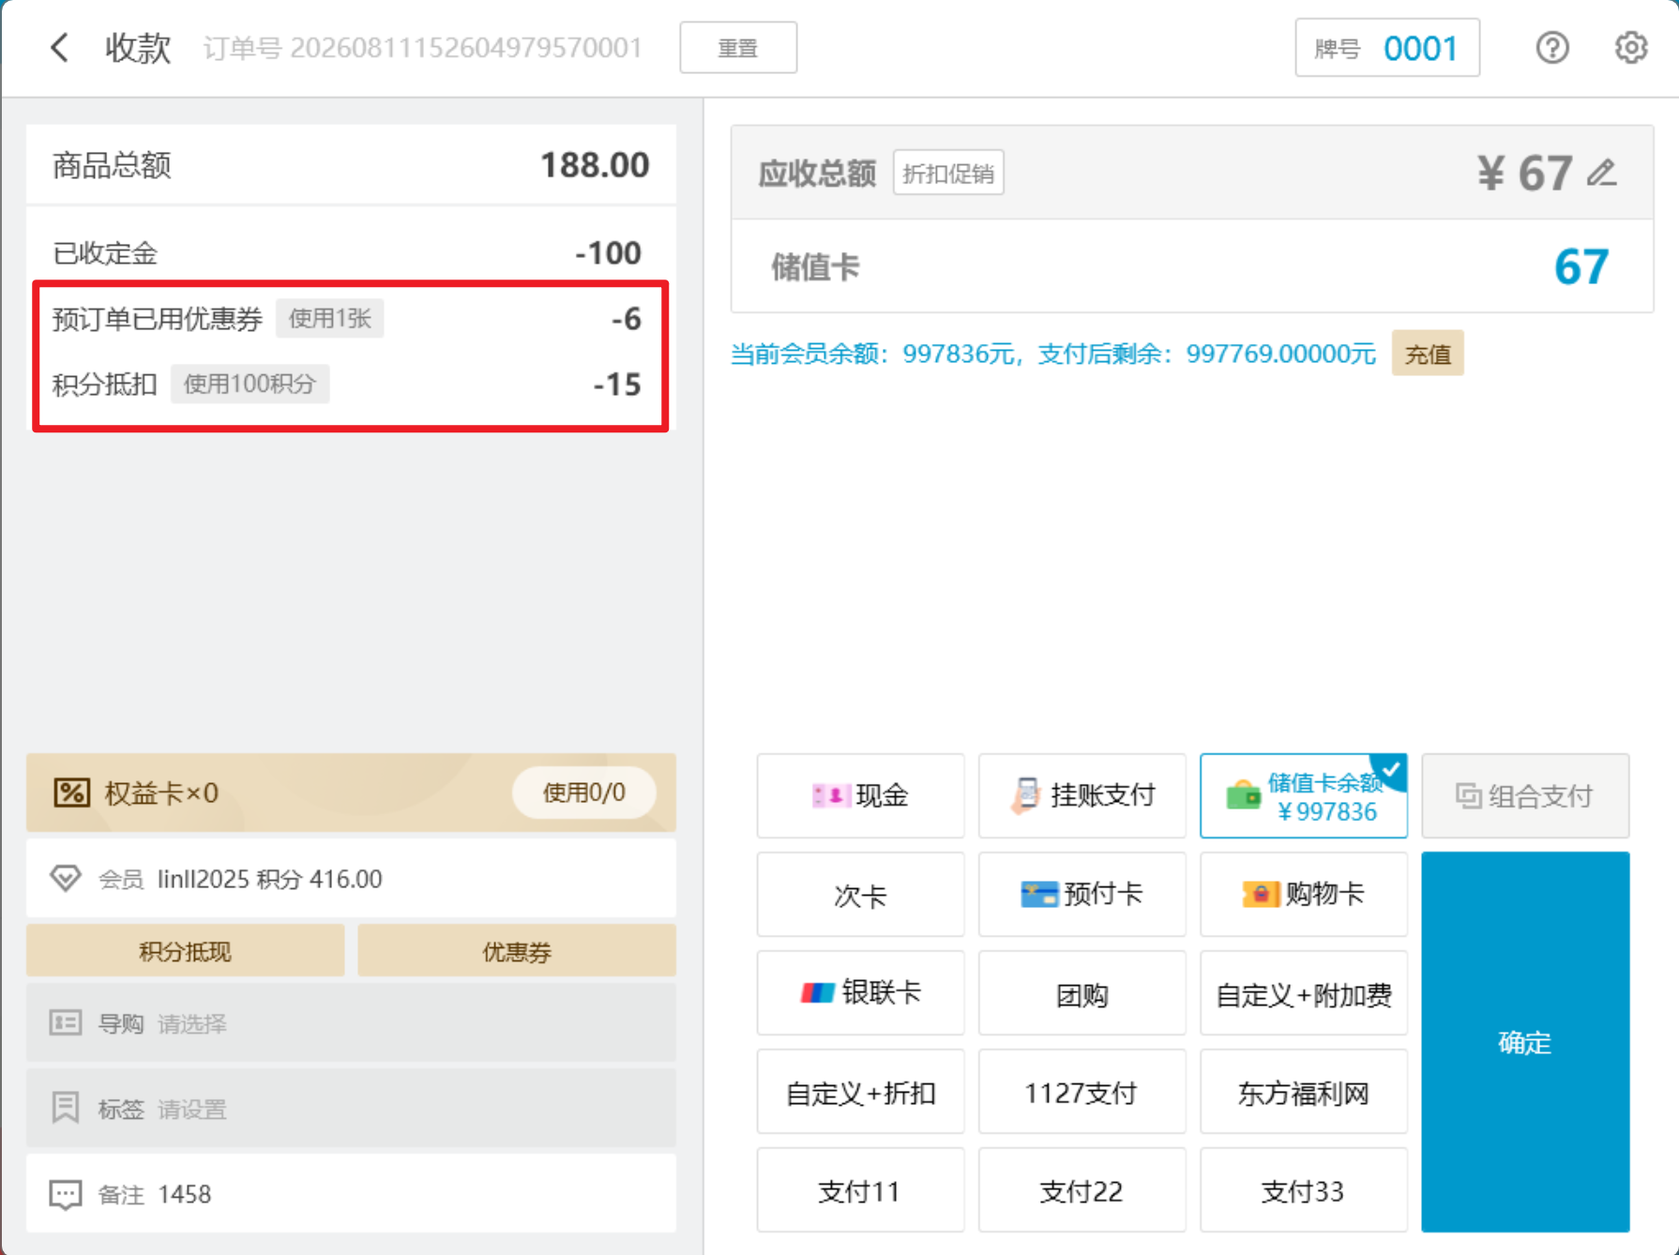
相关功能手册：
- 积分兑换
- 预订单

17. 修复预订单到店结算，现金支付方式抹零情况下无法完成的问题
场景/问题：原价348元，门店打88折以后，应收总额和实际支付金额对不上，产生了0.04的差额
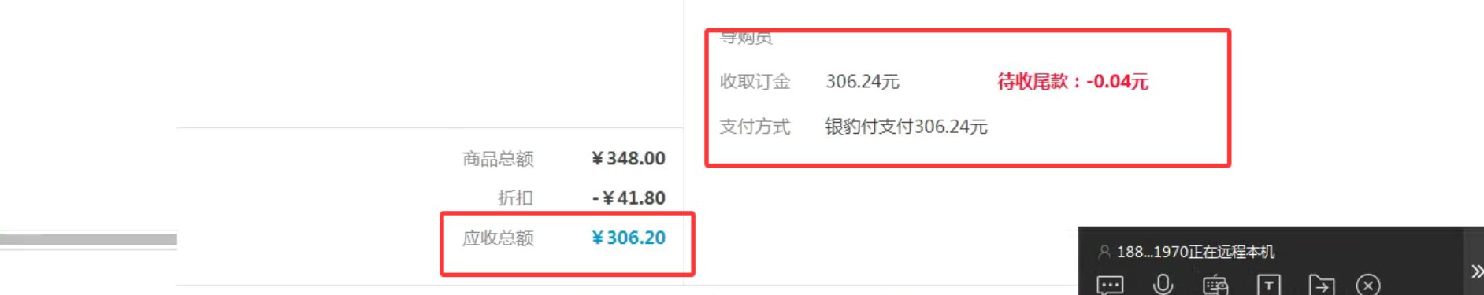
功能说明：已修复
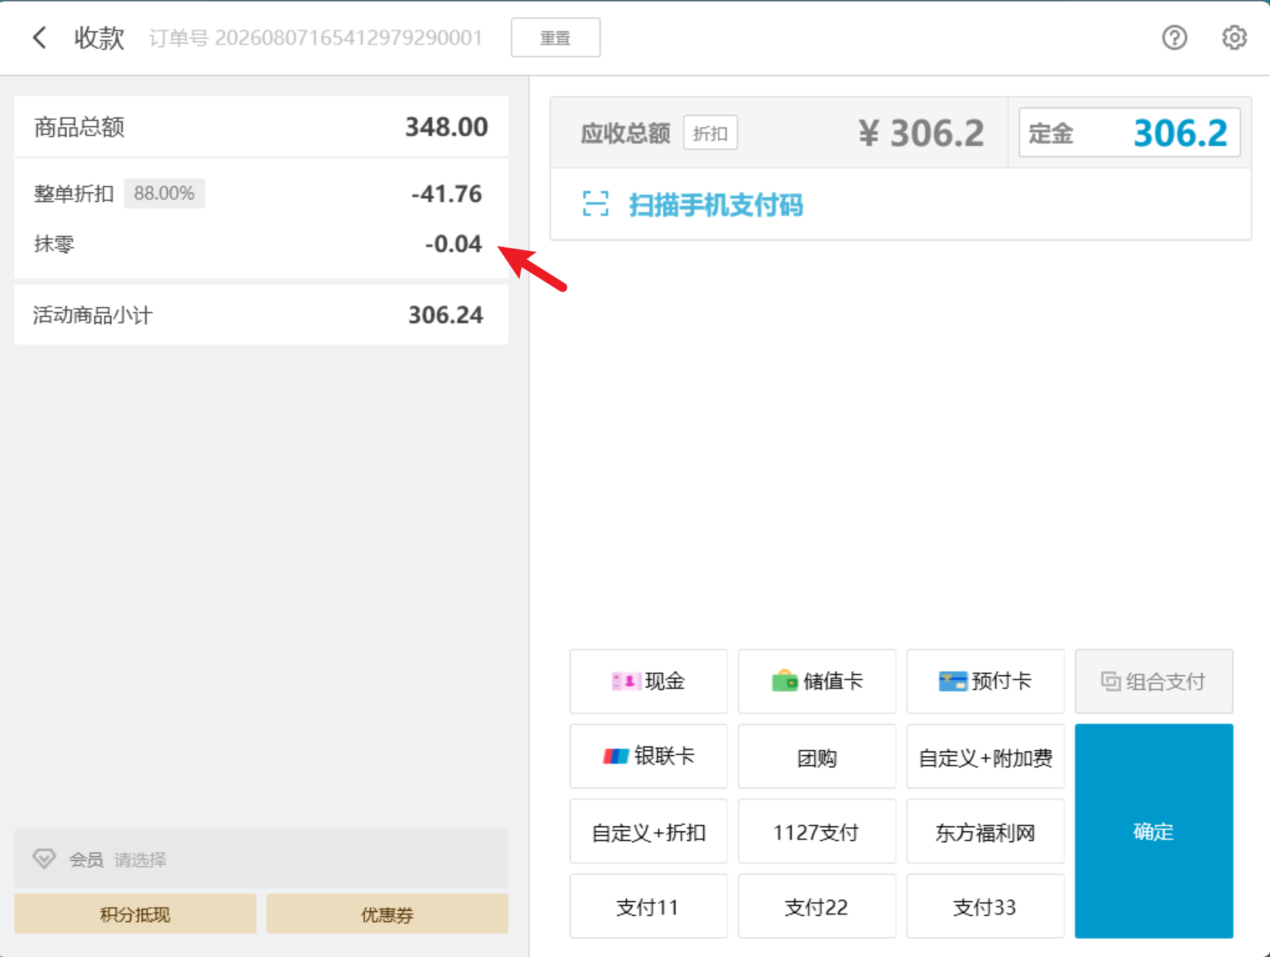
相关功能手册：
- 预订单

18. 修复前台网单售后退货小票不显示(退)的问题
场景/问题：配送小票使用高级模板，前台网单售后同意退货，打印小票，显示配送小票，不显示退
功能说明：已修复
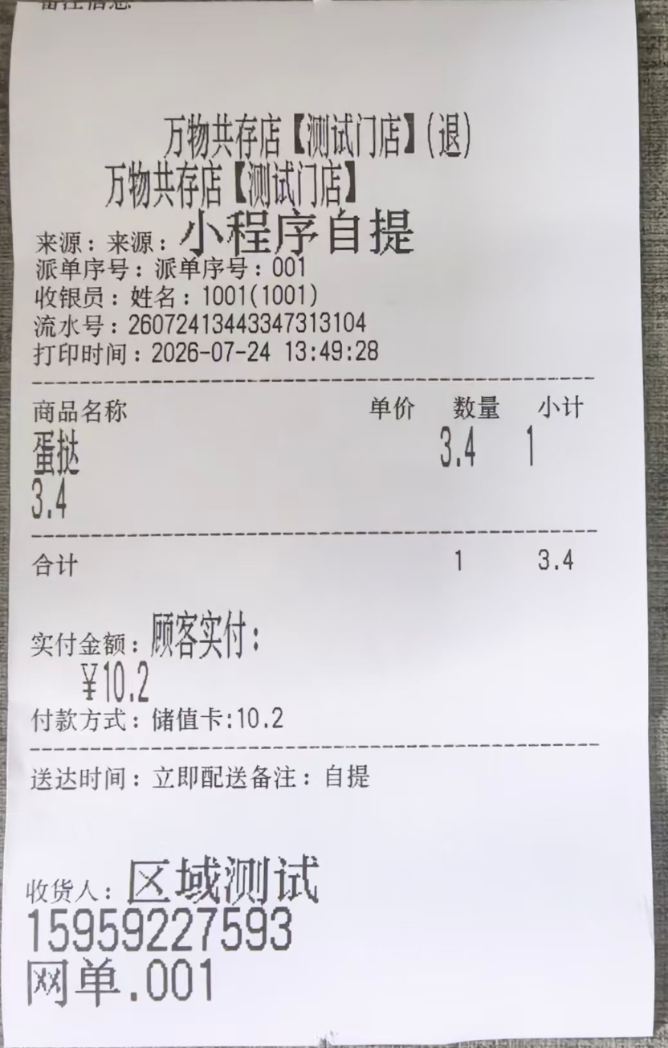
相关功能手册：
- 网络订单

19. 修复软件启动桌台主界面显示不全或窗口缩放功能失效问题
场景/问题：
功能说明：已修复

20. 修复AI学习数据同步下载命中又拍云旧缓存问题
场景/问题：设备A覆盖上传 AI 学习备份文件后，设备B再次同步时可能因又拍云/CDN缓存命中相同 temp.zip地址，下载到上一次的旧学习数据，导致学习图片与最新数据不同步。
功能说明：已修复
相关功能手册：
- AI识别（半自助）

21. 修复AIStudyUploadBak报错问题
场景/问题：
功能说明：已修复
相关功能手册：
- AI识别（半自助）

22. 修复抖音和美团代金券同时使用折扣计算问题
场景/问题：
功能说明：已修复

23. 修复因系统输入法导致软件崩溃问题
场景/问题：
功能说明：已修复

24. 修复部分退时，退货数量和实际提交单据时的退货数量不一致问题
场景/问题：
功能说明：已修复
相关功能手册：
- 销售单据

25. 修复新版销售单据云端拉取会员号本地保存问题
场景/问题：新版销售单据从云端搜索、详情补拉或退货补拉后，本地仅保存会员 JSON，未同步保存会员号，导致后续从本地读取该单据时无法按会员号恢复会员信息。
功能说明：已修复，新拉取单据在会员查询成功时保存会员号，不回填历史单据，不调整数据库和线上改单接口。
相关功能手册：
- 会员管理
- 销售单据

26. 修复开启”促销共享规则”后套餐期望有可能会被拆开的问题
场景/问题：2个套餐内容一样，A套餐优先级高于B套餐，购物车点击B套餐，结果A套餐生效；
功能说明：已修复
相关功能手册：
- 营销

27. 修复美团券再次支付时会调用撤销的接口问题
场景/问题：0元不允许收银，应该要允许
功能说明：已修复
相关功能手册：
- 收款

28. 修复员工赠送商品范围异常问题
场景/问题：客户端做的时候没区分收银员，所有收银员共用了一套商品范围，导致赠送异常
功能说明：已修复

29. 修复日志排查异常：交接班获取单据促销信息空指针异常问题
场景/问题：
功能说明：已修复
相关功能手册：
- 交接班与日结

30. 修复副屏原价显示异常问题
场景/问题：商品套餐价设置8元，商品原价4.5元商品任选两件，副屏的应付金额和单价统计不正确，显示单价为小计的48了
功能说明：已修复

31. 修复会员消费历史存在单据详情显示空白问题
场景/问题：会员中心会员历史详情，刚安装好可以看到，之后消费几笔会员历史详情又看不到了
功能说明：已修复
相关功能手册：
- 会员管理

32. 修复新版交接班使用内置打印机无法弹钱箱问题
场景/问题：内置打印机，没有开启驱动打印，现金收银可以弹钱箱，交接班不弹
功能说明：
- 修复生鲜新版交接班打印小票时，钱箱未正常弹出的问题。
- 仅调整新版交接班流程，旧版交接班及正常收银开箱逻辑不受影响。
相关功能手册：
- 交接班与日结

33. 修复新版销售单据页面，原单退货，退货小票不打印会员信息，积分跟余额都直接打印0的问题
场景/问题：新版销售单据页面，原单退货，退货小票不打印会员信息，积分跟余额都直接打印0
功能说明：已修复
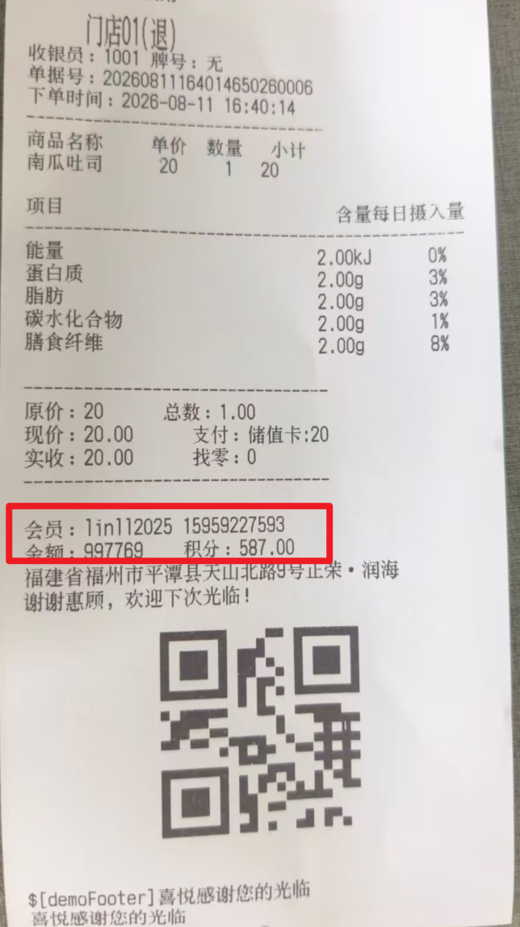
相关功能手册：
- 会员管理
- 积分兑换
- 销售单据

34. 修复ticketItem.Uid重复导致上传失败问题
场景/问题：在支付完成生成ticketItem的时候，uid取的是购物车生成的ticketItemUid，如果发生补单，可能会出现uid重复的问题
功能说明：已修复

35. 修复券收入支付方式在用户会设置客户端收银禁用使用时，会导致券绑定支付方式无法生效问题
场景/问题：
功能说明：已修复，支付方式设置不可用于收款时，券支付方式也可以显示出来；
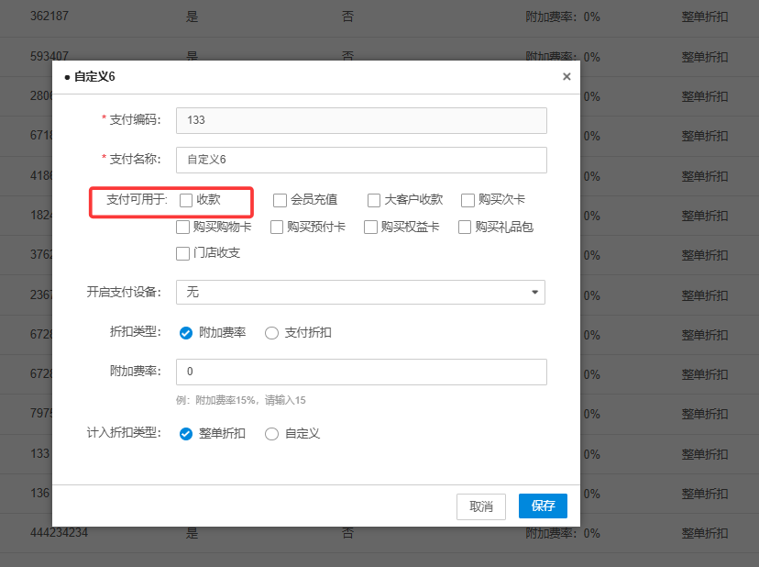
相关功能手册：
- 收款

36. 修复会员详情异步加载时取消会员引发的异常问题
场景/问题：
功能说明：
- 修复当前会员已选中时，进入会员详情并在加载过程中取消会员可能引发的空引用问题。
- 增加会员附加信息加载和次卡详情刷新任务的异常保护。
- 保证会员详情后台任务结束后正常关闭 Loading。
相关功能手册：
- 会员管理

37. 修复主界面扫描支付码收银卡死问题
场景/问题：
功能说明：
- 修复分类点选主界面扫描支付码后，界面可能卡死且无法点击的问题。
- 收银前的即时下单校验和库存校验统一在进入支付页前完成。
- 当前收银入口不再启动异步库存校验任务，原异步校验框架继续保留，供后续方案复用。
相关功能手册：
- 收款

